Správa o činnosti pedagogického klubu

- Prioritná os | Vzdelávanie
- Špecifický cieľ | 1.1.1 Zvýšiť inkluzívnosť a rovnaký prístup ku kvalitnému vzdelávaniu a zlepšiť výsledky a kompetencie detí a žiakov
- Prijímateľ | Stredná odborná škola techniky a služieb, Tovarnícka 1609, Topoľčany
- Názov projektu | Zvýšenie kvality odborného vzdelávania a prípravy na Strednej odbornej škole techniky a služieb
- Kód projektu ITMS2014+ | 312011AGX9
- Názov pedagogického klubu | Matematické vedomosti a zručnosti
- Dátum stretnutia pedagogického klubu | 26. 5. 2021
- Miesto stretnutia pedagogického klubu | SOŠ techniky a služieb, Tovarnícka 1609, Topoľčany
- Meno koordinátora pedagogického klubu | Mgr. Renata Vranková
- Odkaz na webové sídlo zverejnenej správy | https://sostovar.edupage.org/text/?text=text/text35&subpage=1

- Manažérske zhrnutie:

kľúčové slová: motivácia, postupy, skúsenosti, prax, podpora, problémové úlohy
Krátka anotácia: Pedagogický klub Matematické vedomosti a zručnosti sa zaoberal výmenou skúseností v oblasti zvyšovania úrovne vyučovania, podpore vyššej úrovne vzdelávacieho procesu.
- Hlavné body, témy stretnutia, zhrnutie priebehu stretnutia:

- Oboznámenie sa s témou klubu a programom stretnutia
- Téma stretnutia Zvyšovanie úrovne vzdelávacieho procesu
- Aplikácia vedomostí z matematiky pri riešení problémových úloh z bežného života
- Úlohy
- Uznesenie PK

- Koordinátor klubu oboznámil všetkých členov s témou klubu a programom stretnutia. Programom klubu bude výmena skúseností v oblasti zvyšovania úrovne vyučovania, podpora vyššej úrovne vzdelávacieho procesu.
- Témou stretnutia bolo Odovzdávanie skúseností s využívaním problémového vyučovania. Diskusia ako naučiť žiakov myslieť a používať svoje matematické poznatky pri riešení problémov bežného života. Tvorba úloh na aplikáciou vedomostí z matematiky pri riešení problémov, s ktorými sa stretnú.
- Aplikácia matematiky pri riešení problémových úloh, s ktorými sa žiaci stretnú v bežnom živote. V prospech zaradenia takýchto úloh hovorí aj skutočnosť, že v priebehu života sa človek neraz pri rozhodovaní bez matematických zručností nezaobíde. Úlohy by mali byť dostatočne pútavé a primerané veku žiakov ako použitým kontextom, tak aj náročnosťou zodpovedajúcou matematickým kompetenciám požadovaným vzdelávacím programom. Celá výučba nemôže byť postavená len na riešení problémov všedného života, svoje nezastupiteľné miesto v nej má i primeraná automatizácia dôležitých zručností.
- Položili sme si otázku, ako učiť matematiku, aby žiaci pocítili jej užitočnosť a súčasne jej porozumeli. Nazdávame sa, že priaznivo by mohlo prispieť vyžívanie rozličných situácií z bežného života v školskom vyučovaní. Príslušný matematický obsah je vhodné vysvetliť žiakom na im známych situáciách, ktoré poznajú, ktoré sú im blízke a ktorým rozumejú. Žiaci by tak mohli lepšie porozumieť samotnej matematike a preniknúť hlbšie do jej podstaty. Preto problém sformulujeme v „nematematickej reči“.
Spoločným hľadaním odpovede sa môže na hodinách rozvinúť argumentácia a diskusia. Učivo môže byť touto formou prijateľnejšie a ľahšie zapamätateľné. Reálny kontext môže pomôcť k pochopeniu abstraktných vzťahov, prispieť k pocitu zmysluplnosti a tiež k príjemnej atmosfére na hodine. Predpokladáme aj vyšší záujem u slabších žiakov, prostredníctvom týchto úloh sa v triedach rozvinie aj argumentácia a diskusia.
- Na základe zistených skutočností sa členovia PK dohodli, že každý člen vytvorí problémové úlohy na vybrané témy, ktoré rozvíjajú logické myslenie, praktické zručnosti žiakov s dôrazom na ich uplatnenie pri riešení problémových úloh zo života
- Závery a odporúčania:

Záver: Členovia pedagogického klubu si uvedomujú, že zapájanie situácií z reálneho života do výučby môže pomôcť pri získavaní pozornosti žiakov. Záujem nájsť riešenie reálneho problému motivuje k vyšším výkonom. Zvedavosť mobilizuje rýchlosť a túžbu po pravdivej odpovedi a správnosti výpočtov. Chceme tak prispieť k lepšiemu uplatneniu žiakov v ich osobnom živote aj na trhu práce
Odporúčania: Tvorba matematických úloh, ktoré rozvíjajú logické myslenie žiakov pri riešení reálnych problémov.

- Vypracoval (meno, priezvisko) | Ing. Mária Marková
- Dátum | 26.5.2021
- Podpis
- Schválil (meno, priezvisko) | Mgr. Renata Vranková
- Dátum | 26.5.2021
- Podpis

Príloha:
Prezenčná listina zo stretnutia pedagogického klubu
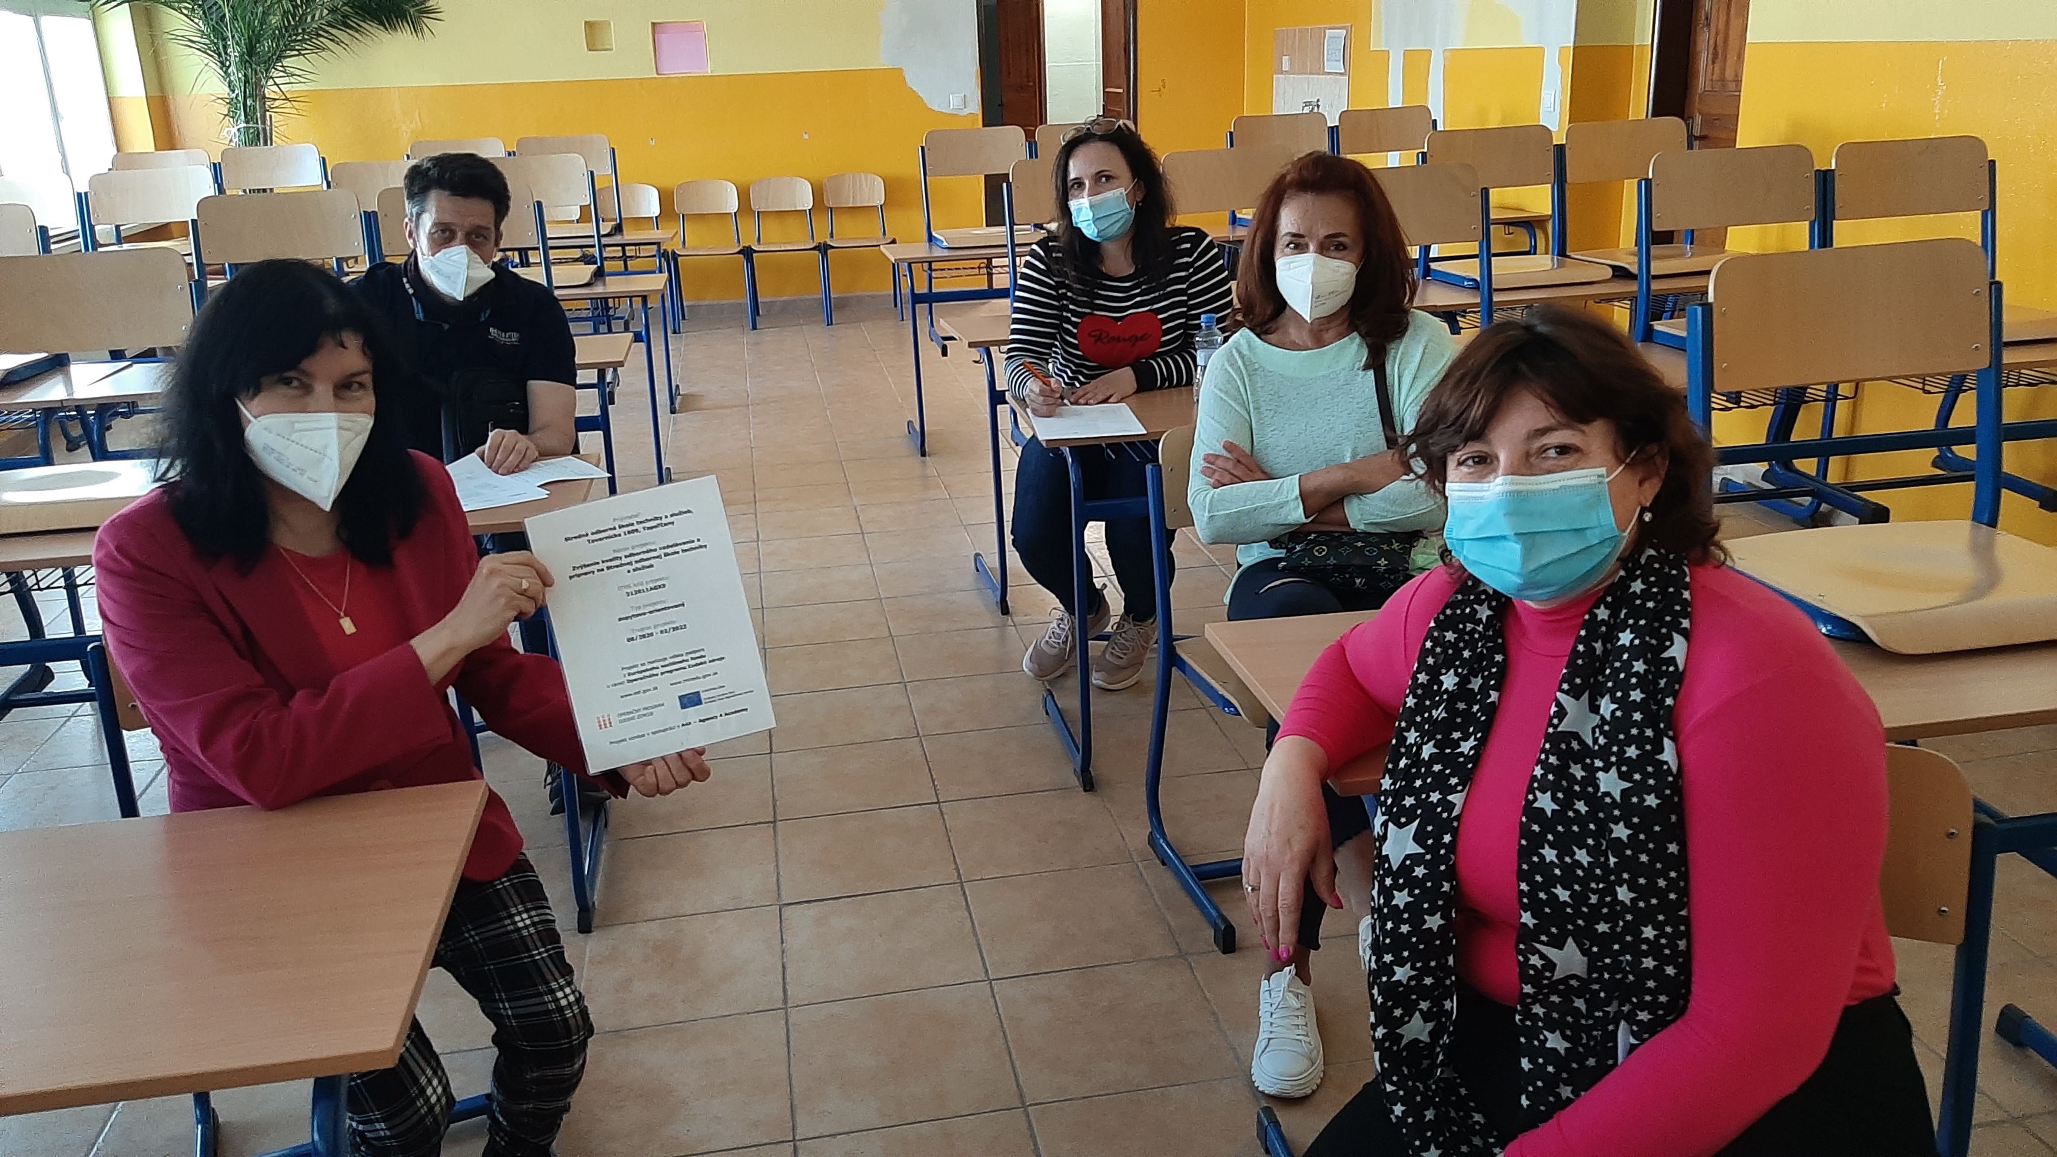

Príloha správy o činnosti pedagogického klubu
Prioritná os: | Vzdelávanie
Špecifický cieľ: | 1.1.1 Zvýšiť inkluzívnosť a rovnaký prístup ku kvalitnému vzdelávaniu a zlepšiť výsledky a kompetencie detí a žiakov
Prijímateľ: | Stredná odborná škola techniky a služieb, Tovarnícka 1609, Topoľčany
Názov projektu: | Zvýšenie kvality odborného vzdelávania a prípravy na Strednej odbornej škole techniky a služieb
Kód ITMS projektu: | 312011AGX9
Názov pedagogického klubu: | Matematické vedomosti a zručnosti

PREZENČNÁ LISTINA
Miesto konania stretnutia: SOŠ TaS, Topoľčany
Dátum konania stretnutia: 26. 5. 2021
Trvanie stretnutia: od 14.00 hod do 16.00 hod
Zoznam účastníkov/členov pedagogického klubu:
č. | Meno a priezvisko | Podpis | Inštitúcia
1. | Mgr. Renáta Vranková |  | SOŠ TaS, Topoľčany
2. | Ing. Mária Marková |  | SOŠ TaS, Topoľčany
3. | Mgr. Eva Mišovýchová |  | SOŠ TaS, Topoľčany
4. | Mg. Marián Dubný |  | SOŠ TaS, Topoľčany
5. | Mgr. Renáta Kňaze Jamrichová |  | SOŠ TaS, Topoľčany
6. | Mgr. Lucia Lojková |  | SOŠ TaS, Topoľčany

